# 个人博客项目说明文档

## 项目简介

**本项目基于Python的Django框架构建，实现了一个功能完善的个人博客系统。用户可以创建账户、发表文章、评论互动以及管理个人资料。系统旨在提供简洁、高效的内容发布和阅读体验。**

## 技术栈

**后端：Python 3.12.7, Django**

**前端：HTML, CSS, JavaScript**

**数据库：MySQL**

**版本控制：Git**

## 环境搭建

**安装依赖**

**确保已安装Python环境，确保安装了以下包：**

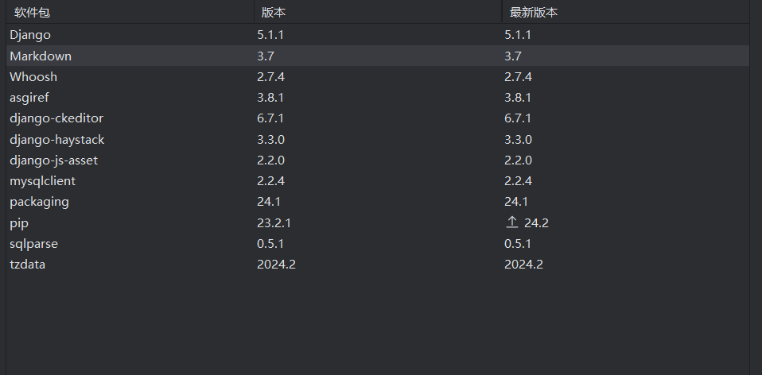

## 功能模块

#### 帖子分类与按月份归档

**为了方便管理和浏览，项目实现了帖子的分类功能。每个帖子都可以归属到一个或多个分类之下，这些分类由管理员事先定义并在后台管理系统中管理。用户可以通过导航菜单直接访问感兴趣的分类，快速定位到相关主题的文章集合。**

**此外，系统还提供了按月份归档的功能，自动将所有发布的帖子按照发布时间的月份进行归类。这样，读者可以轻松地查看特定时间段内发布的所有文章，为时间线式的阅读体验提供了便利。**

#### 快捷分享功能

**考虑到社交媒体的广泛影响力，项目集成了快捷分享功能。每篇文章页面底部均配备了一组社交媒体分享按钮，包括但不限于微信、微博、QQ空间等。用户只需点击对应的图标，即可将文章链接分享至自己的社交平台，促进内容的传播和讨论。**

#### 搜索功能

**为了提升用户体验，项目利用Whoosh库实现了站内全文搜索功能。Whoosh是一个纯Python编写的全文搜索引擎，它允许用户通过关键词搜索博客中的文章内容、标题甚至是摘要。搜索界面友好，响应迅速，能够帮助用户快速找到感兴趣的信息。搜索结果按相关度排序，确保最匹配的内容优先展示。（注：此功能还有bug）**

#### Django缓存功能

**为了提高网站性能和响应速度，项目采用了Django内置的缓存机制。通过对频繁访问的视图、数据库查询结果乃至整个网页进行缓存，显著减少了数据库访问次数和服务器处理时间。缓存策略可以根据需求灵活配置，比如设置缓存过期时间、使用内存缓存或外部缓存服务等，以适应不同的流量场景。**

#### 筛选近期文章

**考虑到读者对于时效性内容的兴趣，项目增设了筛选近期文章的功能。以上特色功能共同提升了博客的可用性、互动性和用户体验，使个人博客不仅是一个信息发布平台，也是与读者互动交流的空间。**